ПОД ПАТРОНАЖА НА ВИЦЕПРЕМИЕРА И МИНИСТЪРА НА ОТБРАНАТА
НА РЕПУБЛИКА БЪЛГАРИЯ КРАСИМИР КАРАКАЧАНОВ

ОРГАНИЗАТОРИ:
НПМ“ШИПКА-БУЗЛУДЖА“
ОБЩИНА КАЗАНЛЪК

ПО ПОВОД 140 ГОДИНИ ОТ ОСВОБОЖДЕНИЕТО НА БЪЛГАРИЯ

НАЦИОНАЛЕН ДЕТСКИ КОНКУРС - РЕЦИТАЛ
„ С ОБИЧ КЪМ БЪЛГАРИЯ“

В АВТЕНТИЧНА УНИФОРМА

24.02.2018г. /събота/ в град Казанлък
от 10 ч. до 16 ч. в Информационен център, ул. ,,Искра“ № 4

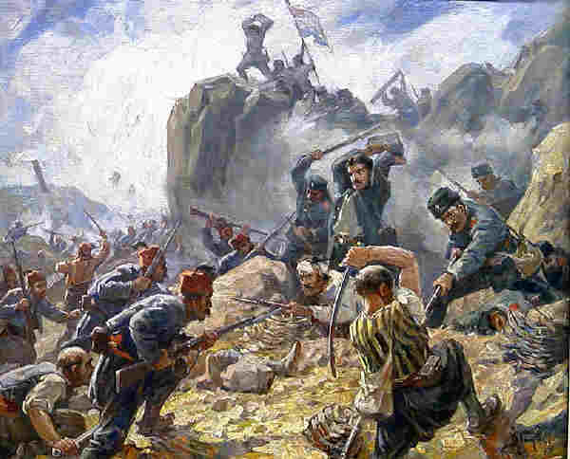

Регламент на конкурса:

- Целта на настоящия конкурс е избор на изпълнител на патриотично стихотворение, който да вземе участие в официалната програма за честванията по случай Освобождението на България тази година, организирани от Община Казанлък на връх Шипка.
- Всеки участник в конкурса следва да представи своето артистично изпълнение пред нарочно жури лично или чрез предварително изпратен запис, който ще бъде излъчен в деня на конкурса.
- По време на изпълнението участникът следва да бъде облечен в автентична четническа, опълченска униформа или друго автентично характерно за времето облекло.
- В конкурса участват изпълнители на художествено слово, разделени в две възрастови групи:
- I възрастова група - до 10 години;
- II възрастова група - след 10 години
Премирането се извършва от жури - Представител на Община Казанлък, Представител на министерството на отбраната, Представител на Общински театър „Любомир Кабакчиев“, Представител на НПМ „Шипка-Бузлуджа“, поет.

Организаторът на конкурса осигурява следните награди за участниците:
- I място – 300 лв.;
- II място – 200 лв.;
- III място – 100 лв.;
- Специална награда за автентична униформа – 100 лв.

- Всички разходи за участие в конкурса са за сметка на участниците;
- Всеки участник, явил се на място получава пропуск за посещение на културно-историческите забележителности на града;
- Всеки участник в конкурса, явил се на място получава и предметни награди;
- При желание Община Казанлък ще окаже съдействие за резервации на хотел и други;
- Краен срок за изпращане на заявка за участие - 21 февруари 2018 г.

ОБЩИНА КАЗАНЛЪК
Отдел Култура и туризъм
Бул. „Розова долина“ 6
Казанлък 6100
E-mail: k.sabitia@abv.bg
Тел: 0884100880,0884100882
Лице за контакт: Ваня Пашова

ИЗТЕГЛИ ЗАЯВКА

